Промышленная одноигольная прямострочная швейная машина челночного стежка с тройным продвижением и автосмазкой
серии ZJ0628

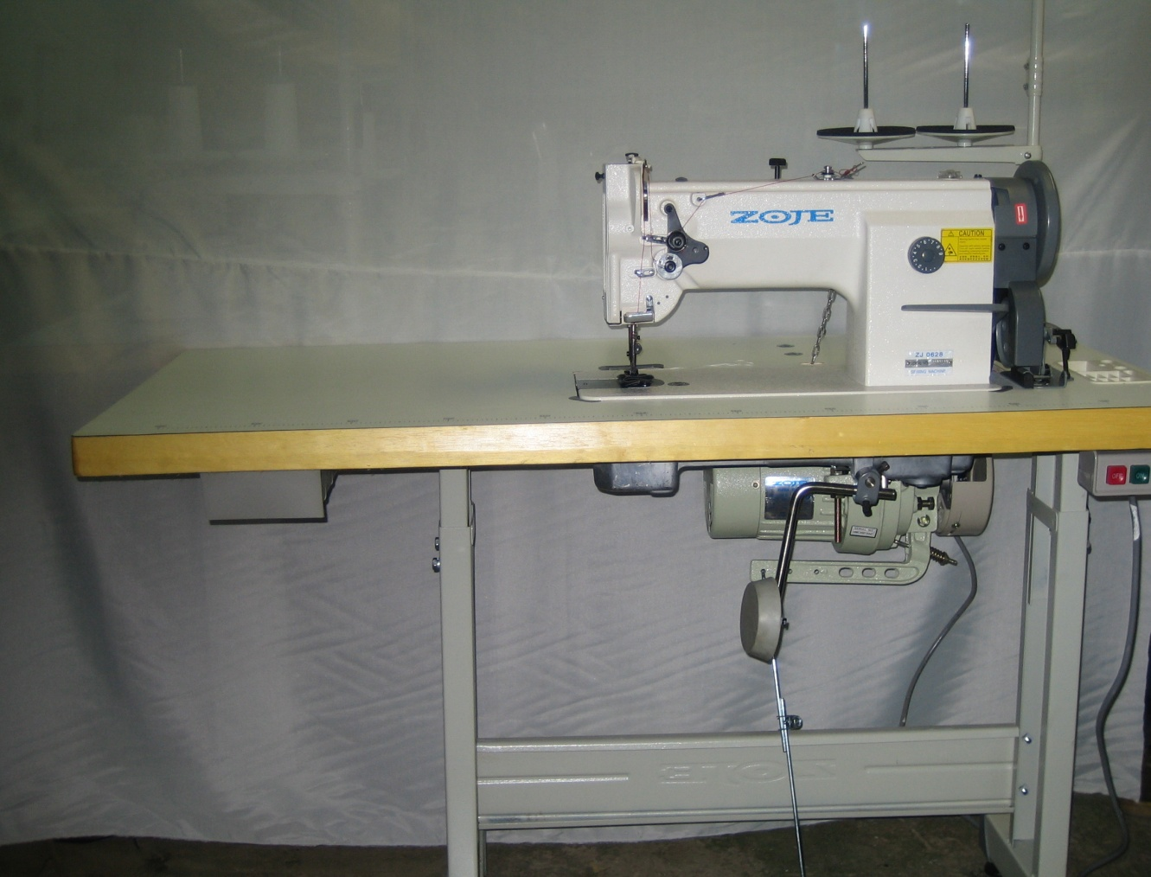

Инструкция по эксплуатации

Важные меры безопасности:
Соблюдение базовых мер безопасности, включающих, но не ограничивающихся приведенными ниже пунктами, является обязательным всегда при использовании машины.
Прочтите все инструкции, включающие, но не ограниченные данной инструкцией, перед использованием машины и всегда имейте данную инструкцию под рукой для доступа к ней при необходимости.
Использование машины должно производиться с соблюдением мер и стандартов безопасности, принятых в стране использования.
Все устройства безопасности при использовании машины должны быть исправны и находится во включенном состоянии. Работа на машине с неисправными, отсутствующими или выключенными устройствами запрещается.
Машиной должен управлять заранее подготовленный и обученный персонал.
Для личной безопасности рекомендуется работать на машине в защитных очках.
Всегда выключайте машину рубильником и вынимайте вилку питания из сети в следующих случаях:
При заправке нити в иглу, петлитель, нитеводитель и при замене шпульки.
При замене деталей: иглы, лапки, игольной пластины, двигателя ткани и т.д.
При ремонте.
При оставлении рабочего места или если рабочее место не используется.
При использовании фрикционного мотора без дополнительного тормоза необходимо дождаться полной остановки машины перед ее покиданием.
Если при доливке масла, смазок и специальных жидкостей они попали в глаза, на кожу или были случайно поглощены внутрь организма, следует немедленно промыть место контакта и вызвать врача.
Контакт с подвижными частями машины при ее работе запрещен до полной остановки машины.
Ремонт, наладка, иное изменение характеристик машины должно производится
только обученным сертифицированным персоналом. Использование неоригинальных запчастей запрещено.
Капитальный ремонт и осмотр машины могут производиться только обученным
сертифицированным персоналом.
Ремонт и обслуживание электрических компонентов должно производится только
обученным сертифицированным персоналом. Использование неоригинальных запчастей запрещено.
Следует периодически очищать машину при ее использовании.
Заземление машины необходимо для обеспечения нормальных условий работы и безопасности. Запрещается использовать машину рядом с источниками высокочастотного шума, такими, как, например, высокочастотные сварочные агрегаты.
Машина должна иметь вилку подключения к электрической сети надлежащего образца и стандарта. При несовпадении стандарта вилки поставляемого мотора и розетки следует заменить вилку. Цвет заземляющего провода - желто-зеленый. Розетка должна быть заземлена.
Машину разрешено использовать только по прямому назначению. Иное применение недопустимо.
При производстве доработок или внесении изменений в конструкцию фирма-производитель не несет никакой ответственности за работу машины.
Для безопасного управления:
Для предотвращения поражения электрическим током никогда не открывайте крышки электрических частей машины и мотора и не дотрагивайтесь до компонентов, смонтированных внутри распаечных коробок.
Для предохранения от ущерба не работайте на машине со снятыми крышками ремня, без предохранителя для пальцев на лапке или отключенными устройствами безопасности.
Для предотвращения опасности держите руки, части тела и одежду на удалении от движущихся частей, ремня и мотора, до тех пор, пока машина не отключена от сети и не остановлена. Не располагайте никакие предметы рядом с машиной.
Никогда не располагайте пальцы под иглой, если машина включена в сеть.
Никогда не располагайте пальцы рядом с нитепритягивателем, если машина включена в сеть.
Челнок вращается с высокой скоростью при работе машины. Для предотвращения возможной опасности для рук, держите их на расстоянии от челнока при работе. При замене шпульки всегда отключайте машину от сети.
Не кладите руки под машину, если головка поднята и откинута назад, а также при подъеме или опускании головки.
Для предотвращения возможного риска внезапного старта машины всегда отключайте машину от сети при замене или натягивании приводного ремня.
Если машина оснащена сервомотором, он не должен шуметь, когда машина находится в нерабочем состоянии. Для предотвращения возможного риска внезапного старта машины всегда отключайте машину от сети при оставлении ее без присмотра или вне работы.
Никогда не работайте на машине без защитного заземления.
Всегда отключайте машину от сети для предотвращения поражения током при оставлении ее без присмотра или вне работы.

Перед использованием:
Не работайте на машине, если она не заправлена маслом.
После установки машины проверьте направление вращения мотора (рис. 2). Для проверки поверните маховик машины рукой так, чтобы игла опускалась вниз, и включите машину кнопкой «ПУСК» ("ON") на короткое время. Убедитесь, что маховик вращается против часовой стрелки, если смотреть на машину сбоку со стороны маховика. Если вращение не соответствует требованиям, переключите выключатель на моторе в положение вращения в обратную сторону (если мотор имеет такой выключатель) или обратитесь к электрику для изменения положения электрических проводов в пускателе.
Не используйте шкив мотора большего размера первый месяц после ввода новой машины в эксплуатацию. При увеличении диаметра шкива происходит увеличение скорости работы машины.
Проверьте соответствие напряжения и фаз мотора (1 или 3 фазы), указанных на табличке мотора, параметрам питающей сети.
Всегда соблюдайте правила техники безопасности при работе на швейной машине. Данное изделие является источником повышенной опасности. К работе допускаются обученные лица, прошедшие инструктаж по технике безопасности

Спецификация:
Прошиваемые материалы - средние и тяжелые ткани и кожи.
Максимальная скорость шитья - 2000 cт../мин. (если длина стежка 8 мм)
Максимальная длина стежка - до 9 мм (регулируется). Ход игловодителя - 33,2 мм.
Подъем лапки: рукой - 8 мм, коленоподъемником - 15 мм.
Тип используемых игл - Organ DPxl7 # 22, 23 (отечественный аналог 0588, №140, 160).
Возможно использование игл до #24 (№180) при замене комплекта деталей (лапка, игольная пластина и двигатель ткани).
Тип челнока - Большой вращающийся челнок, 25,7x11 мм.
Смазка - автоматическая смазка. Мощность мотора - 370 Вт.
Тип мотора - низкооборотистый мотор 1450 мин-1 (NS-414, DOL12L или DOL34 - 220V, NS-434. AOL12L или AOL34 - 380V).
Диаметр шкива - 90 мм.
Вес головки - 32,5 кг.
Прошиваемые материалы - кожа, тяжелые ткани.
Машина используется при изготовлении кожгалантереи, кожаной одежды и мебели, автомобильных чехлов, изделий из винила и кожзаменителя, спортивных товаров, мебели и т.д.

Установка:
Установку машины и ввод ее в эксплуатацию разрешается производить только обученному персоналу.
• Сборка стола и мотора машины (рис. 1).
Выньте из ящика и соберите отдельно между собой правую и левую ноги стола так, чтобы они были одинаковой высоты. Затем соедините их двумя поперечинами: первой снизу у основания ног и второй посередине на расстоянии примерно 20 см от пола до низа поперечины.
Установите столешницу на ровную поверхность верхней частью вниз и закрепите к ней при помощи саморезов, резиновых прокладок и винтов ноги стола. После этого вставьте в столешницу три винта для крепления мотора, выньте мотор из коробки и прикрепите его к столу, резиновые буферы мотора должны быть надеты на соответствующие места в корпусе крепежной пластины мотора. Закрепите мотор гайками и отрегулируйте рычаг фрикциона так, чтобы он обеспечивал нормальное включение и выключение мотора. Переверните стол в нормальное положение и установите на нижнюю поперечину педальный узел, соединив педаль и рычаг фрикциона при помощи цепочки так, чтобы обеспечить нормальную работу фрикциона мотора. Оптимальный угол положения педали относительно горизонтали - 15 градусов. Установите рычаг фрикциона так, чтобы он образовывал прямую линию с цепочкой от рычага к педали.
После этого прикрепите проводку и пускатель, вставьте вилку провода пускателя в розетку на корпусе мотора (при наличии отсоединяемого пускателя) так, чтобы обеспечить правильное направление вращения. На некоторых моторах для изменения направления вращения следует вынуть вилку пускателя из розетки на моторе и, перевернув ее снизу вверх, вставить назад. На некоторых моторах имеется переключатель направления вращения.
При наличии дополнительного светильника (поставляется на заказ за дополнительную плату) установите его на столе и вставьте его вилку в соответствующую розетку на моторе. Так, как в зависимости от комплектации машины она может поставляться с вилками разных стандартов или вообще без вилки, проверьте, совпадает ли вилка для подключения мотора к питающей сети с типом применяемой розетки, при необходимости установите нужную вилку. При необходимости установки или замены вилки следует учитывать, что провод заземления имеет желто-зеленую окраску.

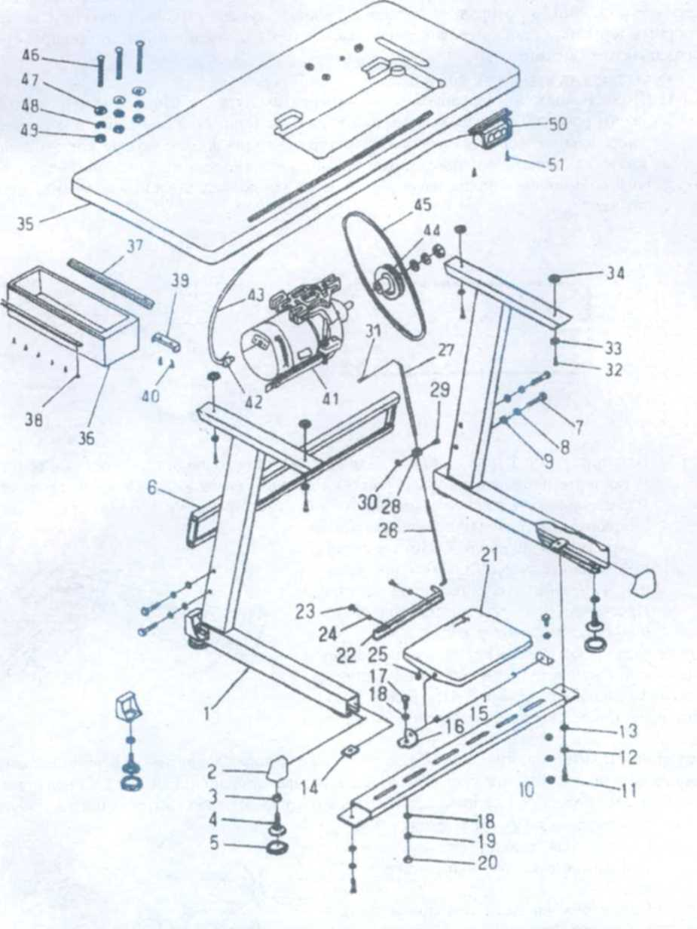

Рис. I.
Выньте детали стойки для катушек и соберите стойку, штанга стойки может быть выполнена телескопической или составной. На нижнюю часть первой ступени стойки установите площадки для катушек и вкрутите в них стержни, на стержни оденьте пластиковые или резиновые переходники для конических бобин. Некоторые модели стоек имеют снизу один рычаг, на который устанавливаются тарельчатые площадки для катушек и крепятся к рычагу при помощи стержней и гаек. Для соединения между собой ступеней составной стойки установите переходник на верхний конец нижней ступени стойки и вставьте нижний конец второй ступени стойки в переходник. Затяните два винта переходника во избежание выпадения ступеней стойки. Нижнюю ступень вставьте в отверстие на краю стола и закрепите снизу гайкой. Некоторые модели стоек имеют основу, крепящуюся на столе тремя саморезами, в которую вставляется нижняя ступень стойки и фиксируется сбоку упорным винтом. Установите на верхней части второй ступени стойки нитенаправитель и закрепите его винтами.

• Установка масляного поддона.
1. Поддон должен удерживаться на четырех выступах в столе, расположенных по краям прорези для головки швейной машины (рис. 2). Установите две резиновых упора 1 со стороны А (сторона оператора), утопив фиксирующие пояски 2 внутрь стола, как показано на рис. 3, или закрепив их саморезами. Установите две подушки 3 со стороны В таким же образом. Затем установите поддон 4 на место в прорезь стола.

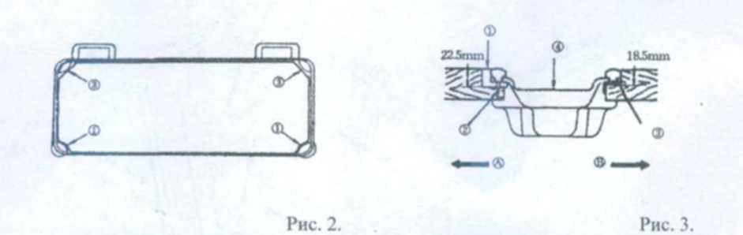

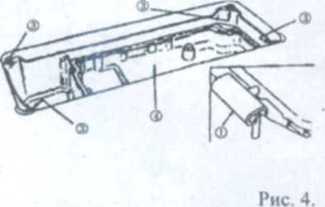 2. Вставьте петли 1 (рис. 3, рис. 4) для откидывания головки в
отверстия в головке i установите подушки петель 2 (рис. 4) в
прорези стола в задней части прорези. За тем расположите
головку машины относительно прорези и поддона так, чтобы
он опиралась на боковые подушки 3 (рис.3) масляного
поддона. Опустите головку. Наденьте ремень на маховик
машины и натяните его на шкив мотора. Проверьте, что ремень
натянут должным образом и мотор закреплен. После установки
поддона перед заполнением его маслом следует установить на
машине механизм колено подъемника. Ось коленоподъемника
устанавливается в отверстия поддона. Пружина ставится одним
концом в выемку на поддоне, а другим - в регулировочный кронштейн
так, чтобы она могла обеспечить возврат коленоподъемника в нерабочее положение.
Ось коленоподъемника вставляется в головку, к оси крепится основа и подушка.

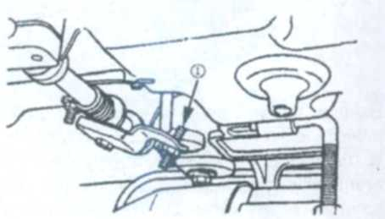
• Регулировка коленоподъемника (рис. 5)
Стандартная высота подъема лапки при помощи
коленоподъемника - 13 мм.
При необходимости она может быть увеличена до 15 мм
вращением регулировочного винта 1 (рис. 5).
Если Вы проводите регулировку подъема лапки более,
чем на 13 мм, убедитесь, что она не достигает конца
игловодителя, опущенного в крайнее нижнее положение.
Коленоподъемник соединяется цепочкой с рычагом,
расположенным на задней части машины, для изменения
хода коленоподъемника и усилия его перемещения
следует соответствующим образом изменить длину цепочки. Рис.5
Грибок, вставленный в отверстие поддона в области крепления коленоподъемника, предназначен для предотвращения попадания наружу брызг масла из поддона.

• Регулировка положения шкива мотора относительно маховика машины.
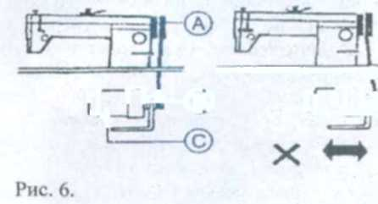Шкив и маховик должны быть соосны. так, чтобы ремень был
расположен строго вертикально (рис. 7), без наклона вправо
или влево. Если мотор расположен неправильно, следует
передвинуть его вправо или влево. Убедитесь, что ремень
не касается стола. Отрегулируйте натяжение ремня
перемещением мотора в вертикальной плоскости.
Правильное натяжение ремня будет в том случае, если
при нажатии на ремень посередине его длины пальцем он
будет прогибаться примерно на 10 - 12 мм.

• Установка защитной крышки и моталки.
Запрещается работать на машине без защитной крышки.
Установите крышку, расположив маховик в середине отверстия, и закрепите ее винтами.
Установите моталку В (рис. 7) так, чтобы ее колесо касалось ремня машины
при нажатии рычага 4. Основание моталки должно быть параллельно прорези для
ремня в столешнице. После этого прикрепите моталку двумя саморезами к поверхности стола.
Рис. 7. 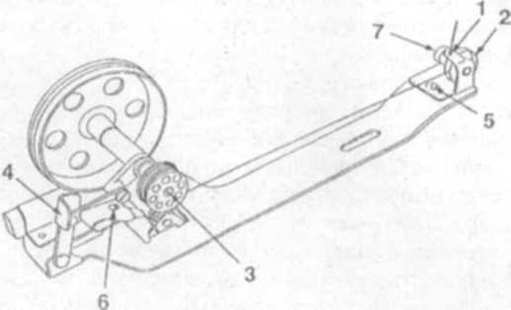

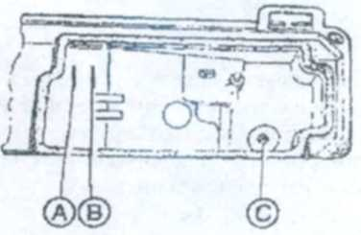
Ввод в эксплуатацию.
• Смазка (рис. 8). Категорически запрещается использовать
при смазке машины силиконовое масло, а также животные,
растительные или автомобильные масла. В случае
использования ненадлежащей смазки машина снимается
с гарантии.
1.Перед пуском машины заполните маслом
JUKI New Defrix Oil №1 поддон до метки
«ВЕРХ» ("UP", поз А).
2.При использовании машины при понижении уровня ниже
метки «НИЗ» ("DOWN", поз. В) долейте масло.
Рис. 8.
Подайте 1 - 2 капли масла в отверстия, показанные стрелками на рис. 23.
В процессе работы уровень масла в поддоне из-за работы масляного насоса снижается.
Для слива масла при замене используйте сливной винт С.
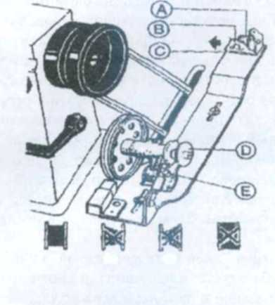
Рис. 11.
• Намотка шпульки (рис. 7).
Надвиньте шпульку на стержень моталки 3 до упора.
Заправьте нить со стойки через глазок 1, затем между
дисками нитенатяжителя 2 сверху вниз.
Проведите нить к шпульке и намотайте ее на шпульку
несколько раз в направлении по часовой стрелке.
Нажмите на рычаг 4, чтобы колесо привода моталки
вошло в плотный контакт с приводным ремнем, и
запустите машину.
Шпулька должна остановиться автоматически после
намотки.
При намотке нити на шпульку нить должна
располагаться равномерно и должна быть намотана
крепко (рис. 11 а). В противном случае отрегулируйте
натяжение нити нитенатяжителем 7. Если
нить не намотана равномерно по длине шпульки,
следует ослабить винт 5 и переместить механизм
нитенатяжителя вправо или влево, после чего винт a b e d
затянуть. Нейлоновая или полиэстеровая нить
должны наматываться с очень небольшим
натяжением, иначе они могут деформировать
шпульку 3. Оптимальная емкость шпульки соответствует наполняемости шпульки на 80% от
наружного диаметра. Емкость шпульки может быть отрегулирована винтом 6. При выворачивании
винта емкость шпульки уменьшается.

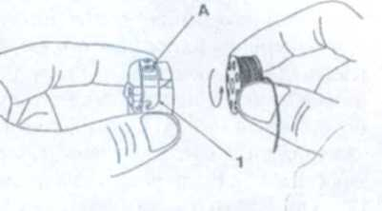
• Установка шпульки в шпульном колпачке.
Перед началом работы отключите питание машины
во избежание внезапного старта.
1.Поворотом маховика машины на себя установите
иглу в крайнее верхнее положение.
Откройте задвижную пластину.
Левой рукой при помощи указательного и большого пальца
снимите шпульный колпачок, потянув его язычок на себя.
Выньте шпульный колпачок, и, наклонив его, выньте шпульку
из колпачка. Если язычок колпачка удерживается пальцем в Рис. 12.
открытом положении, шпулька не сможет быть вынута из колпачка.
Расположите шпульку так, чтобы свободный конец нити
длиной около 5 см располагался влево от шпульки, и вставьте шпульку в шпульный колпачок (рис. 12).
Вытяните нить правой рукой через прорезь в колпачке и протяните ее так, чтобы она располагалась строго под пластиной натяжителя нити 1 и выходила через прорезь в пластине.
Шпулька должна вращаться против часовой стрелки при сматывании с нее нити.
Установите шпульный колпачок в машину.

• Заправка верхней нити (рис. 13)
Перед началом заправки отключите питание машины во избежание внезапного старта. Поворотом маховика поднимите игловодитель в крайнее верхнее положение. Проведите заправку верхней нити в соответствии со схемой заправки. Сначала проденьте нить через отверстия в пластине 1, как показано на рисунке и дополнительный нитенатяжитель, затем в нитеводитель 2 выведите нить вниз. Заправьте нить в регулятор натяжения 3, заведите нить в контроллер нити 4, компенсатор 5 и носик диска 6. В момент заправки нити в регуляторы натяжения лапка должна быть поднята, чтобы нить прошла строго между пластинами нитенатяжителя. При опушенной лапке нить пройдет поверх пластин, что сделает невозможным правильную регулировку натяжения нити. Проведите нить снизу вверх в нитепритягиватель 7, затем опустите вниз и проведите снова в нитеводитель 8, а затем в нитеводители 9 и 10. При заправке нити в иглу 11 вденьте пить в ушко слева направо и выведите конец нити длиной около 10 см. в сторону, поместив его между лапкой и игольной пластиной.

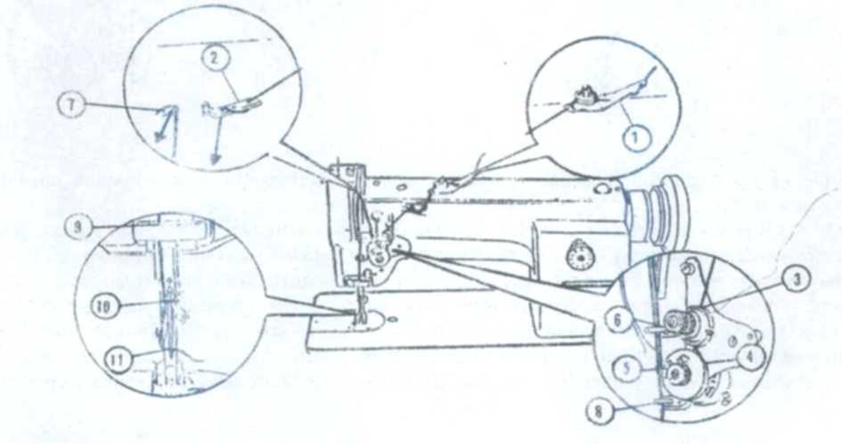 Рис.13

После установки шпульки с нитью в машине и заправки верхней нити удерживайте конец верхней нити левой рукой, поворотом маховика на себя опустите иглу вниз, и снова поднимите наверх. Нижняя нить выйдет из отверстия в игольной пластине. Удерживая концы обеих нитей, вытяните их примерно на 10 см и расположите между лапкой и игольной пластиной.
После завершения шитья поднимите игловодитель в крайнее верхнее положение, поднимите лапку и потяните ткань назад и влево. Обрежьте нить при помощи специальных ножниц, которые можно приобрести за дополнительную плату.
• Проверка натяжения нити.
В общем случае натяжение нити должно быть отрегулировано в соответствии с толщиной и видом прошиваемого материала. Однако всегда следует сначала регулировать баланс изменением натяжения верхней нити, только затем регулировать натяжение нижней. Для изменения натяжения игольной нити следует поворачивать вправо (для усиления) или влево (для ослабления) регулятор натяжения верхней нити. Для увеличения натяжения нижней нити следует слегка поворачивать винт А (рис. 14) регулировки натяжения, расположенный на шпульном колпачке по часовой стрелке. Для проверки правильности натяжения нити следует, удерживая рукой конец нити, слегка встряхнуть шпульный колпачок (рис. 15). Если он слегка перемещается вниз при каждом встряхивании, натяжение нити
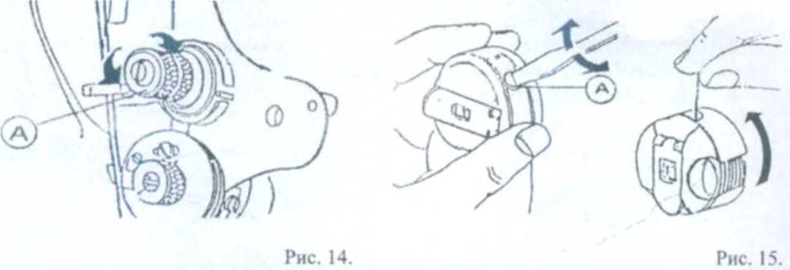
находится в норме. Проверка проводится при использовании полиэстеровой нити 14 текс (номер 42s).
Для регулировки натяжения верхней нити также можно изменять положение нитеводителя, пружины успокоителя нити, нажима пружины на диски натяжения или положение нитенатяжителя в сборе. Эти регулировки должен производить только опытный механик по ремонту швейных машин. Расположение нитеводителя может улучшить качество стежка, однако следует изменять положение нитеводителя в строгом соответствии с толщиной прошиваемого материала. Для пошива тяжелых тканей нитеводитель должен быть сдвинут в крайнее левое положение.
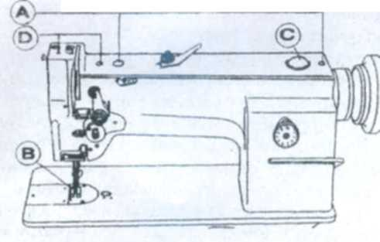 Рис. 9.
Пробный пуск (рис. 9).
Проверьте, что в поддоне имеется масло.
При первом пуске новой машины
проверьте, что трубки подачи масла
установлены надлежащим, образом и не
пережаты в ходе транспортировки. Удалите
резиновые заглушки А и подайте в
отверстия А и D некоторое количество
масла, поднимите лапку В. Запустите
машину без ткани и нити на небольшой
скорости (1000 - 1500 ст./мин) и убедитесь,
что в контрольное окно можно видеть пульсацию
масла.
При первом использовании машины или при
использовании машины, которая не работала в течение долгого времени, следует ограничивать скорость работы1000 -1500 стежками в минуту в течение первого получаса первого месяца работы. После примерно 30 дней эксплуатации можно запускать машину на рабочую скорость при ее стабильной работе.

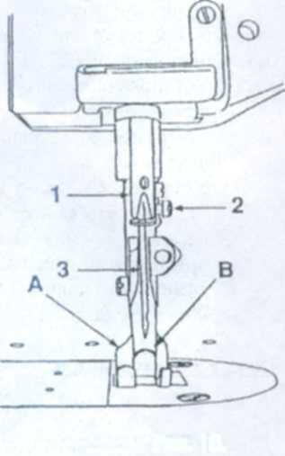

• Установка иглы (рис. 10).
Перед началом регулировки отключите питание машины
во избежание внезапного старта. В машине применяется
игла модели DPxl7 (отечественный аналог 0588).
Правильный выбор номера иглы зависит от состава,
вида и толщины прошиваемого материала и применяемой
нити. Если использовать тонкую иглу при пошиве толстого
материала, она может поломаться, если использовать
очень толстую иглу, это может повредить прошиваемый
материал.
Поверните маховик машины вручную до тех пор, пока
игловодитель не займет крайнее верхнее положение.
Ослабьте винт 2 и установите иглу 3 до упора вверх.
При этом длинный желобок вдоль иглы должен быть
расположен строго влево.
Закрутите крепежный винт. Рис.10.

• Проверка качества применяемой нити.
Игольная нить для обычных работ должна иметь левую крутку. Нижняя нить может иметь как левую, так и правую крутку. Для проверки крутки следует взять нить левой и правой рукой и заворачивать нить правой рукой. Если нить затягивается, то ее крутка левая, если нить расслаивается, то ее крутка - правая. В зависимости от вида прошиваемого материала может применяться хлопчатобумажная, синтетическая или шелковая нить.

• Натяжение нити (рис. 16).

На рис. 16 показаны возможные варианты переплетения нитей в шве. Нормальным является переплетение нитей, изображенное на рис. 16-3. Переплетение нитей происходит точно посередине, нить не имеет слабины и не затянута.
В случае пропуска стежков, обрыва нити, образования неправильного стежка или неправильного переплетения нитей в шве, необходимо отрегулировать натяжение нитей. Сначала следует регулировать натяжение верхней нити, а если это не помогает — проверить и отрегулировать натяжение нижней нити. На рис. 16-1 показан такой баланс натяжения, при котором верхняя нить натянута сильно или нижняя нить - слабо. Следует ослабить натяжение игольной нити, а если это не помогает, усилить натяжение челночной нити. На рис. 16-2 показан такой баланс натяжения, при котором нижняя нить натянута сильно или верхняя нить - слабо. Следует усилить натяжение игольной нити, а если это не помогает, ослабить натяжение челночной нити. Если обе нити
слишком ослаблены или слишком затянуты, следует соответственно усиливать или ослаблять натяжение обеих нитей одновременно.
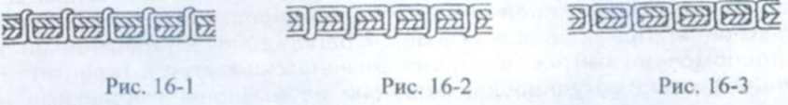

• Регулятор давления лапки на ткань.
Нажим лапки на ткань должен быть отрегулирован в соответствии с видом
прошиваемой ткани винтом 1 (рис. 23). Для увеличения нажима лапки при пошиве
тяжелых или толстых тканей винт поворачивайте вправо при помощи отвертки. Для ослабления нажима лапки при пошиве средних тканей или
тонкого пакета тканей выворачивайте винт регулировки нажима из машины против часовой
стрелки.

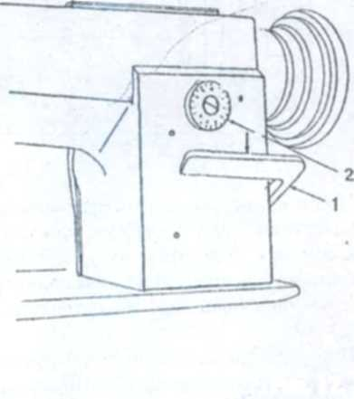• Регулировка длины стежка (рис. 17).
Поверните регулятор длины стежка 2 вправо или влево и
установите желаемую длину стежка. При повороте
регулятора слегка нажимайте рычаг заднего хода 1.
Регулятор имеет оцифровку в миллиметрах. Нужную
цифру совместите с меткой на корпусе машины.
При нажатии вниз на рычаг заднего хода 1 машина будет
выполнять закрепку (шить в обратную сторону) до тех пор,
пока рычаг не отпущен.
• Рычаг подъема лапки.
Для подъема лапки вручную с последующим .
стопорением лапки в поднятом состоянии поверните
рычаг подъема лапки, расположенный сзади на корпусе
машины, вверх.
Лапка поднимется на 8 мм и застопорится.
Лапка вернется в нижнее положение в случае опускания
рычага вниз.
Используя коленоподъемник, Вы можете поднять лапку.
на высоту до 15 мм. Для этого надо нажать
на коленоподъемник и удерживать его в этом положении все время, пока лапка Рис 17
должна быть поднята.
Регулировки машины.
Все регулировки, приведенные ниже, разрешается производить только обученным механикам по ремонту и наладке швейных машин. Пользователь своими силами не может проводить такие регулировки во избежание повреждения машины. При проведении данных регулировок в гарантийный период неуполномоченными на то лицами машина снимается с гарантии. В гарантийный период регулировки, если они не вызваны заводскими неисправностями или поломкой деталей машины, проводятся за дополнительную плату механиками фирмы-продавца.
• Регулировка взаимного положения иглы и челнока.
Перед началом регулировки отключите питание машины во избежание внезапного старта. Проверьте правильность установки игловодителя по вертикали. Установите игловодитель в крайнее верхнее положение. Зазор между поверхностью игольной пластины и верхним краем игольного ушка должен составлять 22,3 мм (рис. 18).
Также можно провести регулировку в нижнем положении игловодителя. В этом случае расстояние между поверхностью игольной пластины и верхом игольного ушка должно составлять 11 мм. Для регулировки ослабьте винт крепления игловодителя, доступный при снятой боковой крышке и измените положение игловодителя насколько это необходимо. Затяните винт.
После проведения регулировки, если положение игловодителя было изменено, следует проверить взаимное положение иглы и рейки.
После проверки высоты игловодителя установите минимальную длину стежка и поверните маховик так. чтобы игла заняла крайнее нижнее положение, затем продолжите вращать маховик и поднимите иглу на 2,4 мм выше. В этом положении носик челнока А должен быть на оси иглы В и нормальное расстояние между носиком челнока и верхним краем игольного ушка должен составлять 2 мм, а зазор между носиком и выемкой иглы - 0.05 -0,1 мм.
Предупреждение: Если зазор слишком мал, крючок челнока может быть поломан, если зазор слишком велик, это может привести к пропуску стежков. При замене челночного комплекта следует подбирать челнок такой же модели.
Если челнок не установлен правильно, отрегулируйте его осевое положение. Ослабьте винты его крепления на валу и поверните челнок так, чтобы совместить его носик с вертикальной осью иглы. Затем затяните винты и проверьте взаимное положение деталей. Для регулировки зазора между выемкой иглы и носиком челнока ослабьте два винта D, (рис. 20) и передвиньте челнок вправо или влево насколько это требуется. Учитывайте, что, по крайней мере, один винт крепления челнока к валу углублен в выемку на валу, поэтому перемещайте челнок так, чтобы винты остались в пределах выемки. После регулировки затяните винты.
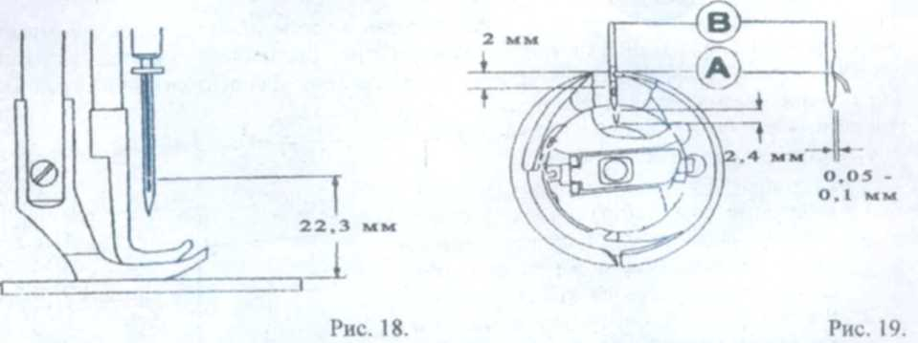

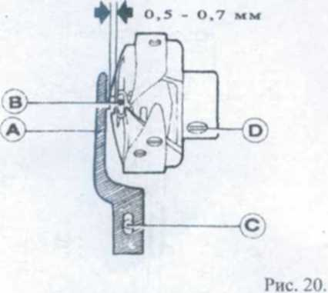• Замена челночного комплекта (рис. 20).
1. Поднимите игловодитель в крайнее верхнее положение.
2. Демонтируйте игольную пластину и двигатель ткани, выньте
шпульный колпачок и опустите иглу.
3. Открутите винт С и снимите палец шпуледержателя А.
4. Ослабив винты D корпуса челнока, снимите челнок.
5. Установите новый челнок и соберите детали в обратной
последовательности. При регулировке принимайте во
внимание, что зазор между иглой В и выступом
шпуледержателя составляет 0,5 - 0,7 мм.

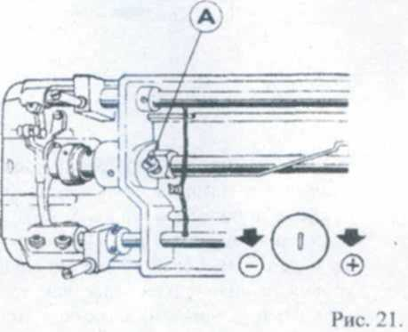• Регулировка подачи масла (рис. 21). Количество
подаваемого масла к челноку может быть отрегулировано
винтом А следующим образом:
Для увеличения количества подаваемого масла
поворачивайте винт по часовой стрелке.
Для уменьшения - против часовой.
Полный диапазон регулировки производится за 5
оборотов
винта А. Когда винт полностью затянут, к челноку
подается максимальное количество масла.
Когда винт полностью ослаблен - минимальное.

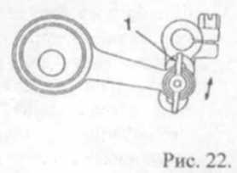• Регулировка перемещающегося верхнего транспортера (рис. 22).
Верхний транспортер может быть отрегулирован в зависимости от
состава и толщины прошиваемого материала. Подъем лапки должен
быть достаточным для толщины материала. Нормальная регулировка
обеих верхних лапок (наружной А и внутренней В, рис. 20) для подъема
на одинаковую высоту осуществляется следующим образом. Ослабьте
барашковую гайку 1 (рис. 11) и сдвиньте рычаг в сборе со штифтом
вдоль прорези вверх для подъема верхней продвигающей лапки или
вниз для опускания. После проведения регулировки затяните
барашковую гайку. Некоторые материалы требуют такой регулировки,
чтобы подъем прижимной лапки А отличался от подъема продвигающей лапки В. В этом случае воспользуйтесь указаниями раздела «Регулировка высоты прижимной лапки».
• Регулировка высоты прижимной лапки.
Нормальной высотой подъема лапок является 8 мм. В противном случае необходимо провести регулировку высоты подъема лапок.
1. Регулировка подъема прижимной лапки. Ослабьте винт 1 (рис. 23), поднимите лапкодержатель. Поверните рычаг подъема лапки, чтобы поднять лапки и ослабьте установочный винт 2. Установите прижимную лапку А выше или ниже, как требуется для обеспечения правильной высоты, и затяните винт.

2. Регулировка подъема продвигающей лапки. Если необходимо увеличить высоту подъема продвигающей лапки В и уменьшить высоту подъема прижимной лапки А, опустите лапкодержатель и поверните маховик до тех пор. пока лапка А слегка не приподнимется над игольной пластиной. Удерживая продвигающую лапку В, ослабьте шестигранный болт 3 (рис. 23). Переместите лапку А ниже до уровня игольной пластины, как требуется, и затяните болт 3.
Для уменьшения высоты лапки В и увеличения высоты лапки А слегка приподнимите лапку В над игольной пластиной и повторите операцию аналогично, но для лапки В.

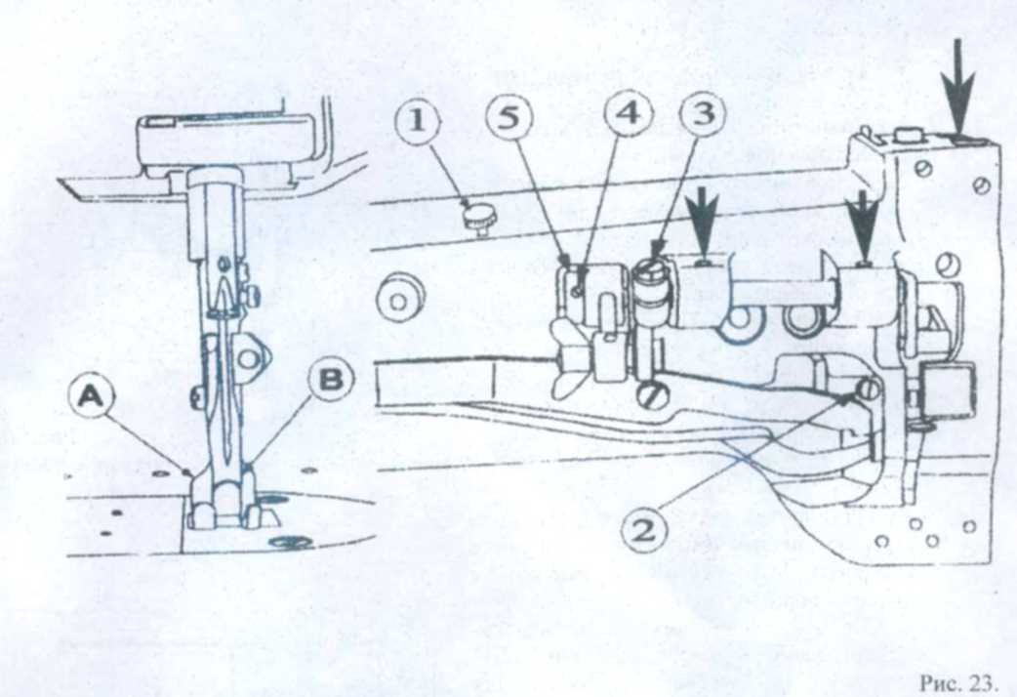

• Регулировка положения продвигающей лапки.
Нормальное взаимное положение продвигающей лапки и иглы: при вращении маховика на себя после опускания прижимной лапки продвигающая лапка должна достигать двигателя ткани раньше, чем игольное ушко дойдет до него и когда игла поднимается, продвигающая лапка должна подниматься от двигателя ткани после того, как игольное ушко выйдет из двигателя ткани. Причиной этого является необходимость более плотного прижима продвигающей лапкой материала в момент выхода игольного ушка из материала для обеспечения правильного стежка. Для достижения такого порядка работы установите одинаковый подъем прижимной и продвигающей лапки, ослабив два установочных винта 4 (рис. 19) и отрегулируйте осевое положение кулачка 5, чтобы изменить цикл взаимного перемещения как требуется, после чего затяните винты.
• Регулировка положения рейки в горизонтальной плоскости.
Двигатель ткани должен находиться в крайнем верхнем положении относительно игольной пластины. Максимальная высота двигателя ткани над игольной пластиной должна составлять 1 мм. Для регулировки установите маховиком двигатель ткани в крайнее верхнее положение. Ослабьте винт А (рис. 24) на рычаге вала подъема двигателя ткани.
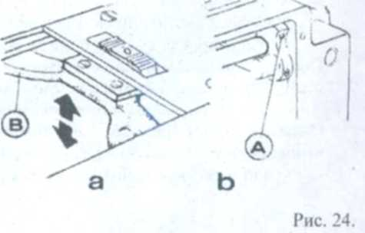

Переместите рычаг двигателя ткани В вверх или вниз так, чтобы двигатель ткани 1 (рис. 25) занял надлежащее положение над игольной пластиной. Затяните винт А после проведения регулировки.
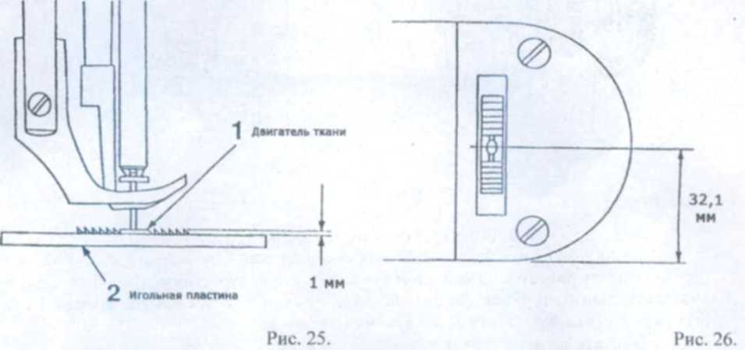
также регулируют положение рейки по центру прорези в игольной пластине (зазор слева и справа должен быть одинаковым).
В общем случае поверхность двигателя ткани должна быть параллельна плоскости игольной пластины. При специфических требованиях к строчке имейте в виду, что если рейка наклонена вперед, это предотвратит пропуск стежков. Если двигатель ткани наклонен назад, это улучшит продвижение ткани и предотвратит обрыв нижней нити.

• Регулировка положения рейки относительно игольной пластины.
Перед началом регулировки отключите питание машины во избежание внезапного старта,
1. Установите минимальную длину шва.
2. Поверните маховик так, чтобы двигатель ткани занял крайнее верхнее положение.
3. Откиньте головку назад и ослабьте винт А (рис. 27) рычага привода двигателя ткани. Переместите рычаг двигателя ткани В в нужном направлении для установки правильного положения двигателя ткани.
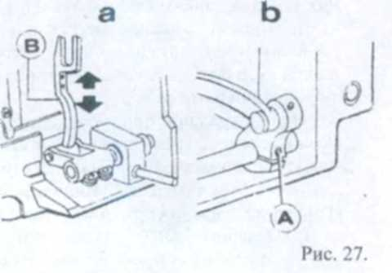
4. Стандартным является расстояние от кромки игольной пластины до центра отверстия для иглы равное 32.1 мм (рис. 26).
5. Затяните винт А.

• Регулировка положения иглы относительно двигателя ткани.
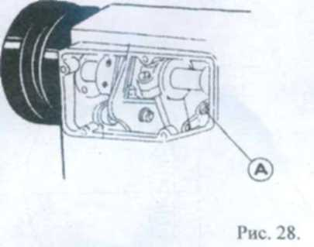 Для регулировки положения иглы относительно центра игольного отверстия двигателя ткани проверьте качество иглы (искривленные или затупленные иглы следует заменять). Поверните маховик так, чтобы игла начала опускаться вниз и проверьте, попадает ли острие иглы в центр отверстия двигателя ткани. Если требуется регулировка, проведите ее:
1. Снимите заднюю крышку и слегка ослабьте винт А (рис. 28).
2. Удерживая игловодитель, передвиньте его так, чтобы
добиться правильного положения иглы относительно
двигателя ткани.
3. Затяните винт А и установите крышку назад.

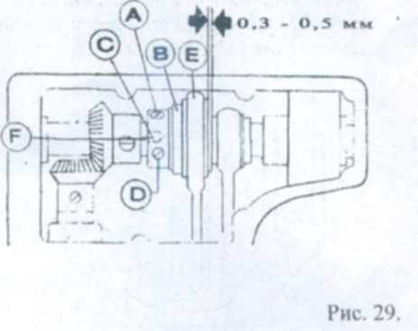• Настройка взаимного положения иглы и рейки (рис. 29).
Очень важно установить правильное взаимное положение между
иглой при ее ходе вниз и перемещением двигателя ткани. Когда
острие иглы, движущейся вниз, достигает верха плоскости
двигателя ткани, двигатель ткани должен начать свой ход
вперед. Если требуется регулировка, проводите ее следующим
образом:
1. Снимите заднюю крышку.
2. Ослабьте винты А и D эксцентрика продвижения.
3. Удерживая эксцентрик неподвижно, слегка поворачивайте
маховик до совмещения центрирующего отверстия С
с меткой F (рис. 29).
4. Проверьте, что зазор между эксцентриком продвижения В и
шатуном Е составляет 0,3 - 0,5 мм.
5. После проведения регулировки затяните винты А и D.

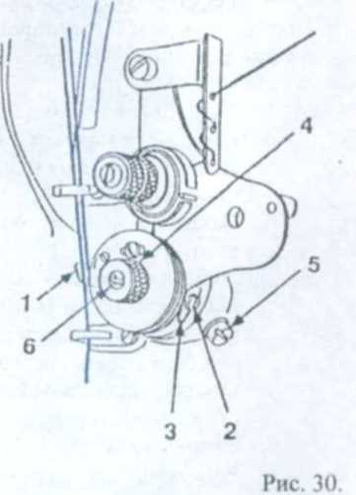Пружина успокоителя нити (рис. 30).
Для пошива тонких пакетов тканей или при малой длине стежка
ослабьте натяжение пружины и увеличьте ход пружины.
При пошиве тяжелых тканей усильте давление пружины
успокоителя нити и уменьшите ее ход.
Изменение хода пружины успокоителя нити
Ослабьте винт 2 крепления нитенатяжителя в сборе.
Для увеличения хода передвиньте стопор 3 вправо,
для уменьшения - влево. Затяните винт.
Изменение давления пружины успокоителя нити.
II. Ослабьте гайку 4 и винт 5 и слегка поверните ось регулятора
натяжения нити 6.
2. При повороте оси регулятора 6 влево давление будет
увеличиваться, при повороте оси вправо давление будет
уменьшаться.
3. После регулировки затяните крепежный винт и гайку.
Перед поставкой машины потребителю ход пружины
успокоителя нити отрегулирован надлежащим образом.
Регулировка в процессе эксплуатации требуется только
при пошиве специальных тканей или при использовании
особых нитей.

Очистка и уход.
По потребности следует очищать двигатель ткани, челнок, шпульный колпачок.
1. Очистка двигателя ткани от очесов ткани и нитей должна производиться при снятой игольной пластине. После очистки установите игольную пластину на место (рис. 31).

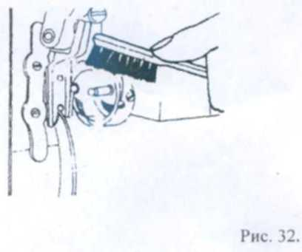2. Очистка челнока должна производиться щеткой, после чего следует мягкой тканью очистить поверхность шпульного колпачка (рис. 32).
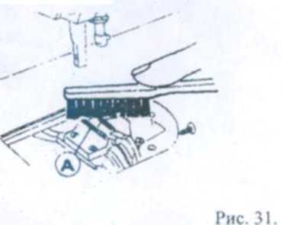

3. Очистка маслоприемника должна производиться периодически при смене масла. В зависимости от характера использования машины заменяйте масло новым, если оно потемнело или содержит посторонние примеси или частицы. Поверхность
маслоприемника промывайте и очищайте от волокон и обрывков нити.

• Специальная комплектация.
Машина в базовом варианте поставляется с механизмом коленоподъемника и одной педалью управления мотором. При необходимости педаль подъема лапки может быть установлена вместо механизма коленоподъемника. При заказе машин на заводе-изготовителе необходимо дополнительно уведомить поставщика о необходимости исполнения машины с двумя педалями. Приобретение педали для подъема лапки возможно за дополнительную плату.
Заказ запасных частей производится с указанием наименования запчасти, ее каталожного номера (по каталогу запчастей, поставляемому в комплекте с каждой машиной) и количества требуемых запасных частей.
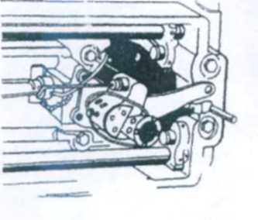

Рис. 3315

